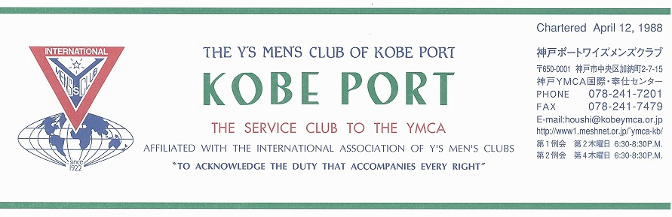
１

第２７３号
大野勉神戸ポートクラブ会長『やっぱりワイズ！やっぱりＹＭＣＡ！』 ２０１０年９月

藤井寛敏国際会長(東京江東クラブ)：テーマ “Once More We Stand”「心新たに立ち上がろう」
スローガン：“Build a Bridge to the Future”「明日《あす》への橋を架けよう」
高田一彦アジア会長(横浜クラブ) テーマ： “Once More We Stand”「心新たに立ち上がろう」
スローガン：“Realization of World Peace through Y’s Activities”「世界平和をワイズの手で」

仁科保雄西日本区理事(京都キャピタル)“Forward with Y’s men’s spirit in our hearts”「飛翔たとう ワイズスピリットを胸に」
副題“Let’s meet challenges with calmness” 「泰然自若の精神で」
安行英文六甲部部長「ワイズの心を、ワイズの種をまこう」“Show Y’s care, Sow the seeds of Y’s”
西日本区 ９月強調月間 Menettes
メネットが主導して楽しい例会を企画しましょう。日頃出席の少ないメネットにも呼びかけ参加してもらい親睦を深めましょう。 ‐坂本千春メネット事業主任 （大阪センテニアルクラブ） ‐
＜９月第1例会＞
今月は、日中問題についてお話を聞きます。
上海日本人学校で教員をされた後､日中交流ディレクターとして、日本と中国の子どもたち、学校教育の橋渡しを６年間努められた酒井正人さん（大野会長友人）がスピーカーです。
中国通にしか聞けない裏話が聞けそうです。お楽しみに…。
＜記＞
日 時：2010年９月９日（木）18:30～20:30
場 所：神戸YMCA４Fサイコ－亭
〇例会担当 大野智恵ﾒﾈｯﾄ 〇開会点鐘 大野 勉会長
〇ワイズソング/聖句/祈祷/ゲスト紹介：大野勉会長
〇ゲストスピ－チ：｢国際交流ディレクタ－の話」
〇国際大会8月5～8日報告 〇むかで野尻湖8月14～15日
〇今月の誕生者および諸連絡 〇今月の歌
〇閉会点鐘 大野 勉会長

＜７月出席状況＞ 出席率：８７.５％
(出席総数)１４／１６（在籍会員数）
出席数：ﾒﾝ14,ﾒﾈｯﾄ2，ﾋﾞｼﾞﾀｰ6,ｹﾞｽﾄ1,

，メークアップ ０，メネット ２，コメット ０，ゲスト １０，ビジター ０

＜現在のファンド・累計＞
８月 累計
ニコニコ 3,270円 3,270円

＜９月のお誕生者＞
該 当 者 は あ り ま せ ん

今後の予定
＜ブリテン作業＞
９月３日(金)
＜９月第１例会＞
９月９日(木) 神戸YMCA４階
＜９月第２例会＞
９月２４日(金)神戸YMCA４階

２

メネット・ゲスト・ビジターメネット・ゲスト・ビジターの出席希望の方は前日までに本部事務局（078-241-7201）坂本まで。
《９月の聖句》
＜あなたを尋ね求める人があなたによって喜び祝い、楽しみ、
御救いを愛する人が主をあがめよといつも歌いますように＞（詩編40：17）
上記の聖句は新約聖書の＜求めなさい。そうすれば、与えられる。探しなさい。そうすれば、見つかる。門をたたきなさい。そうすれば、開かれる。＞（マタイによる福音書７：７）に相通じるものがあるように思います。 (Rev. Y)

２００９―２０１０年度クラブ役員
【会長】大野勉【副会長】橋本忠男【書記】齋藤 勲【会計】小田 浩【監事】鈴木誠也【連絡主事】坂本庸秀
会長メッセージ 「おすすめ！－部会での出会い－」 大野 勉
１月１７日にスタートした「折りづるラン‐平和のメッセージを広島へ＆横浜へ」を、無事終える
ことができました。８月５日、横浜国際大会会場前では、たくさんのワイズメンが迎えてくださいました。合計３８回に及ぶランを継続する間、たくさんの方々にお世話になりました。
「走れるのは平和だからこそ。ご支援までいただいて、なんて幸せなんだろう。」そう思いながら
走り続けていました。ご支援いただいたみなさん、本当にありがとうございました。
ワイズだからこそできた、楽しい「折りづるラン」でした。ランを通じてまた多くの出会いが
ありました。
ワイズの良さのベスト１は、出会いです。このような出会いは、同じクラブ内だけでなく、他の
クラブとの交流の中からも生まれます。これまで外へ出かけさせていただいたおかげで、出会いが広まったと思っています。
９月・１０月は部会のシーズンです。六甲部会は９月１１日(土)に行われます。ぜひ参加しましょう。また、他の部会も楽しいですよ。
震災当時、六甲部は旧西部として、瀬戸山陰部、西中国部と同じ部でした。福山で行われた部会に参加した私は、当時避難所となっていた職場に洗濯機を届けてくださったＹＭＣＡの主事と出会いました。避難所で、ある女性が「先生、洗濯機ないかなぁ。あったら自分らで洗濯ができるんやけど」と言ってこられました。まだやっと水が通るようになったばかりの時期です。「よし、ＹＭＣＡに頼んでみよう」と、神戸ＹＭＣＡに電話しました。すると、山口総主事と近江岸主事が、「よっしゃ、当たってみよう！」と広島にお願いしてくれたのです。
実際に、神戸までトラックに洗濯機を積んで届けてくださったのが、真田主事でした。部会での出会いは、感動的でした。今も思い出すたびに涙が浮かびます。
そんな素晴らしい出会いが待っていると信じて、また部会に出かけようと思います。

＜８月第1例会報告＞
８月２１日(土)特別例会 神戸真生塾 17:00～19:00
出席：大野、小田、郡、丹羽、丹羽メネット、水野、
森、佐野、佐野メネット、佐野コメット、齋藤
ゲスト：民谷、高田、林 以上合計14名

＊連日の猛暑日が続く中、下準備の郡メン、
１５：３０一番乗りは水野メン、丹羽メンも病を
押しての作業、手さばきは見事でした。大野メン、
小田メンの活躍と佐野一家(初参加)のがんばり
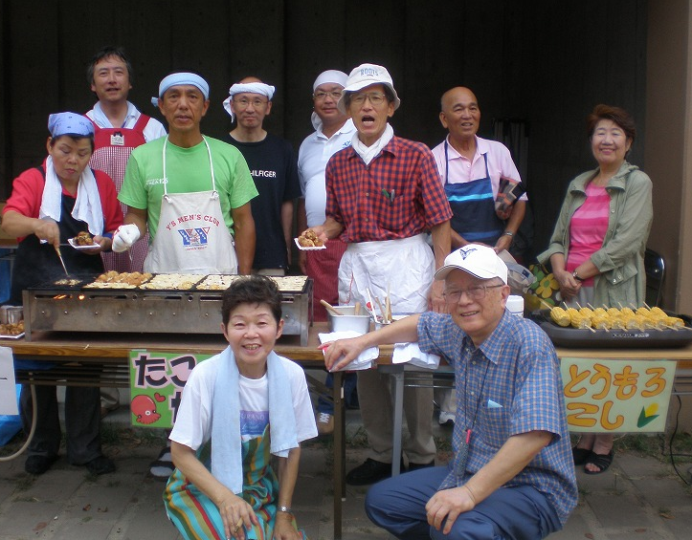があり、3人のゲストの働きも我々に元気を
与えてくれました。｢たこ焼き｣｢とうもろこし焼き｣も完売、全員で拍手、思わずヤッタ！と叫びました。
神戸真生塾の「納涼大会」は、歌あり、踊りあり、子どもたちに夢と笑顔を与えていました。
富川施設長より感謝の言葉があり、諸報告、予定を確認した後汗と笑顔の中で閉会点鐘。ゲストの
林やえ子さんより「楽しかった。」との手紙をいただきました。（齋藤）
＜第６９回ワイズメンズクラブ国際大会＞
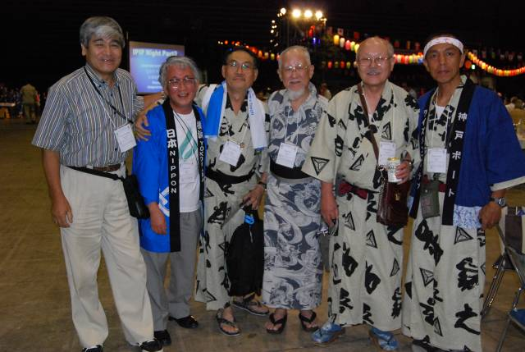第６９回ワイズメンズクラブ国際大会が８月５日
から８日まで パシフィコ横浜で開催されました。
大野勉「折りづるラン」が５日１１時半会場に
到着し、大歓迎の中ゴールしました。
１３時からは、厳粛なフラッグセレモニーが行われ、世界地図から位置を示し国旗が紹介されたのは
素晴らしい演出でした。
４日間の内容は毎朝のブリテンとして英文と和文で発行されその速さときれいな印刷に驚きました。
内容と写真は国際大会ＨＰに掲載されております。詳細をご覧ください。 西日本区大会から運ばれた
折りづるみこしと５万羽の折りづるは、舞台に
飾られ、ピースアワーとして 秋葉広島市長の
メッセージと、子どもたちによるミュージカル
「アイプレイ」がＤＶＤで流され、平和を世界に
アピールしました。基調講演は環境ジャーナリストの枝廣淳子氏より、「私たちにできることから環境を守ろう」と、いうもので、全体フォーラムとしてパネルディスカッションも行われました。
エリア会議では正式に韓国が別エリアとなり、
新しいアジアエリアの会長や役員はこれから
選ばれることになります。 鈴木はアフリカとインドのメンバーのお世話をすることになり、成田への
出迎えからビジネスホテルでのお世話を含めて
行動を共にしました。プログラムは素晴らしく
大成功でしたが、肝心の食事に質量共に不足が
目立ち、残念でした。ポートクラブからの参加者は、大野、山崎、鈴木の3名でした。（鈴木）
＜野尻ファミリーキャンプ報告＞
今年も野尻学荘に出かけてきました。ＤＢＣ東京
むかでクラブの８月特別例会に参加してきたので
むかでクラブの参加者は、神保会長、森本直前会
長谷川ﾜｲｽﾞ､高津ご夫妻、伊丹ご夫妻＆ｺﾒｯﾄ、
丸山さん(ｹﾞｽﾄ)､吉田ご夫妻（２日目のみ）でした。
１日目（８月１４日）は、午前４時３０分に家を出発
名神、中央道を快適に進み（途中２か所で仮眠を
とりながら）、１２時半に、野尻湖畔の東京むかで
クラブ藤本ワイズの別荘に到着しました。今年は
一番乗りでした。毎年、バーベキューの途中から
合流していましたが、今年は、バーベキューの準備からお手伝いすることができました。森の中の別荘
の庭で、みんなわいわいにぎやかに会食！
最後は、特製焼きそばを調理し、好評を得ました。
その後、野尻キャンプへ移動。車３台、徒歩組も
います。女性はｹﾞｽﾄﾊｳｽ、男性は２個のキャビンに
分かれての宿泊でした。
２日目（８月１５日）は、学荘とともに旗揚げ、
主日礼拝を行い、午後は、野尻湖一周。走る人、
歩く人、残って応援する人等、さまざまです。
それぞれが充実した午後を過ごした後、午後６時
から「きつつきハウス」で例会を行いました。
卓上にごちそうが並びます。おいしいワインも
たくさん並んでいます。むかでのみなさんはワイン
好き。大野は、深夜車で帰るため、ノンアルコー
で乾杯！その後、卓話「折りづるラン」をさせて
いただき、出発から完走までの思いを語らせて
いただきました。その後、１０時半にキャンプ場を
出発。翌日午後８時半に帰宅しました。仮眠多数
来年は、たくさんで行きましょう！ （大野勉）
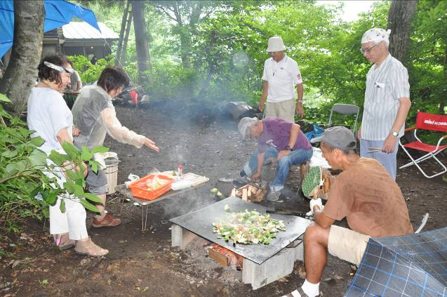＜８月第２例会報告＞
８月２５日(木) 神戸YMCA４F 会議室 18:30～
出席: 大野､小田､斉藤､坂本､佐野､鈴木､山崎
山田 各メン 計８名

１.報告事項
＊8月21日(土)ポ－ト恒例の真生塾夏祭り
ポ－ト11、ゲスト3、計14名 連日の猛暑の中
無事終了、富川施設長より謝辞があった。
＊他クラブ訪問結果
７月21日(水)芦屋クラブ 鈴木、齋藤
８月11日(水)宝塚クラブ 齋藤
８月14,15日 むかで 大野
８月20日(金)西宮クラブ 大野、鈴木、齋藤
８月24日(火)神戸クラブ 齋藤
〔予定〕９月16日(木)学園都市クラブ 山崎、森、齋藤
他クラブを訪問しよう、ゲストを招きましょう！！
２.予定事項
○第9回六甲部会 ９月11日(土)14:30～
さんだフル－ツフラワ－パ－ク 内
部会YMCA「過去、現在、未来」パネルディスカッション
女性コ－ラス 出演 サマンサ
会場は、広大な自然の中で中世ヨ－ロッパ風の
建物、多数の参加を期待。
○第9回西中国部会 in福山
2010年9月25日(土)福山ニュ－キャッスルホテル
○9月ポ－ト第一例会
・9月9日(木)YMCA ｹﾞｽﾄｽﾋﾟｰｶｰ 酒井正人氏
・国際大会 8月５～８日 報告
・むかで野尻湖 8月14～15日 報告
＊＜その他報告＞
・西日本区名簿ロースターが届いています。例会の時に受けとって下さい。以前のロースターの処分に困る方は鈴木がまとめて発行社へ送り、廃棄処分してもらいます。取り扱いにはご注意ください。
・「エイズで学ぶ」本が地域奉仕・環境事業委員会から送られてきております。回覧して読んでいただきます。確保されたい方は鈴木にお問い合わせください。

神戸YMCAマンスリーレポート
１，シアトルYMCAユースグループ、来神
毎年行なわれている交歓プログラムとして、シアトルYMCAの高校生グループ14名が神戸に来られました。去る7月23日（金）に来日され、8月6日（金）まで日本での生活を楽しまれました。日本では、神戸でのホームステイ体験をはじめ、広島、余島キャンプ、京都などを訪問し、多くのの体験と共に、日本の若者とも交流し、日本文化の理解も深まったようです。来年の125周年にはシアトルYMCAからの訪問団が来られると伺っています。シアトルとの交流が今後も長く続いていくことを願っています。
２，夏プログラム、キャンプ無事終了！
余島を中心に各ブランチ・センターのキャンプや特別プログラムが無事終了しました。今年は台風4号が通過しましたが、大過なく過ぎ去り安心しました。キャンプ参加者も年々微減する傾向にありますが、1泊や2泊のキャンプに人気が集っています。また、日帰りのデイキャンプ（サマースクールなど）は定員を大幅に超える人気ぶりで、世に言う「安・近・短」の傾向がこのキャンプ募集にも現れているようです。
３，YMCA世界大会、開催
7月19日（日）から24日（土）まで香港で「第17回世界YMCA大会」が開催され、1150名ほどの参加者が世界各地から集ったと報告がありました。日本からも50名ほど、神戸からは山崎往夫さん（神戸ポートワイズ）、橋崎頼子さん（常議員）、森 恭子さん（常議員）、小澤昌甲さん（西神戸YMCA保育園）の4名の方々が参加されました。テーマは地球市民としての在り方を探ることであったと伺っていますが、多くの分科会に分かれて熱心な議論と文化の交流が行なわれたようです。また、この会合で世界YMCA同盟の新しい会長と総主事が選任され、新しい会長にはアメリカのKen Collotonさん、新しい総主事にはノルウェイのRev. John Vihelm Eltvikさんが選ばれました。
４，125周年関連事業、着々と進行中！
125周年を来年に控えて、実行委員会並びに各ワーキンググループの作業は着々と進行しています。2012年1月のエンディングをターゲットとしたミュージカルの企画、来年9月10日（土）に予定されている記念講演会も講師が決まり、準備が進められています。また、ポロシャツや缶バッチの制作を終えていますが、まもなく記念ポスターができ、現在もDVD製作のためのビデオ撮影が進行しているところです。総務協賛のグループは、目下、協賛金集めのために知恵を絞ってくださっていますが、目標にはまだまだ達しない状況です。皆様からのご支援をお待ちしています。どうぞよろしくお願い申し上げます。
５、今後の予定
1) 三宮YMCA国際バザー
日程：１０月２４日（日）
- 第23回チャリティーゴルフ
日程：１０月２０日（水）
場所：キングスロードゴルフクラブ(三木市)
参加費：20,000円
- チャリティーラン
日程：１１月３日（祝・水）

